Αθήνα, 30/7/2026
ΔΕΛΤΙΟ ΤΥΠΟΥ

ΠΡΑΣΙΝΟ ΦΩΣ ΑΠΟ ΤΟΝ ΥΠΟΥΡΓΟ ΠΕΡΙΒΑΛΛΟΝΤΟΣ ΓΙΑ ΤΟΝ ΧΥΤΥ ΤΗΣ ΑΝΔΡΟΥ
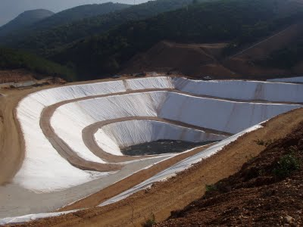
Μετά από πολλά έτη εντατικών προσπαθειών, το έργο του ΧΥΤΥ της Άνδρου αδειοδοτήθηκε περιβαλλοντικά με την υπ’ αριθμ. 36396/21/9/2018 ΑΕΠΟ η οποία επικυρώθηκε τον Σεπτέμβριο του 2018 με «απόφαση σταθμό» του Υπουργού ΠΕΝ Γ. Σταθάκη. Η απόφαση αυτή άνοιξε τον δρόμο για την ολοκλήρωση των ενεργειών ωρίμανσης του έργου (τεχνική προμελέτη και τεύχη δημοπράτησης), ώστε αυτό να ενταχθεί σε χρηματοδοτικό πρόγραμμα της ΕΕ.
Την εκπόνηση της ΜΠΕ, αλλά και την τεχνική στήριξη του Δήμου Άνδρου για την έκδοση των περιβαλλοντικών όρων, ανέλαβε η ΕΠΤΑ - Σύμβουλοι Μελετητές Περιβαλλοντικών Έργων Α.Ε. Η ΜΠΕ εξασφάλισε το σύνολο των εγκρίσεων και θετικών απαντήσεων των γνωμοδοτούντων φορέων ενώ η τεχνική αρτιότητα και ποιότητά της επιβεβαιώθηκε και από τη θετική γνωμοδότηση τεσσάρων εγκεκριμένων καθηγητών ελληνικών πανεπιστημίων επί του περιεχομένου της.
Το έργο αφορά στην κατασκευή και λειτουργία Χώρου Υγειονομικής Ταφής Υπολειμμάτων (Χ.Υ.Τ.Υ.) και Μονάδας Προεπεξεργασίας Υπολειπόμενων Σύμμεικτών ΑΣΑ μετά από Διαλογή στην Πηγή (ΔσΠ) στην οποία θα λαμβάνει χώρα και Κομποστοποίηση Προδιαλεγμένου Οργανικού Κλάσματος. Στο έργο, επίσης, περιλαμβάνονται έργα βελτίωσης υφιστάμενης χωμάτινης οδού πρόσβασης και έργα χάραξης νέας οδοποιίας μήκους 0,33km περίπου για την τελική πρόσβαση στο χώρο του ΧΥΤΥ.
Η υλοποίηση των έργων θα λύσει ένα από τα σημαντικότερα προβλήματα που αντιμετωπίζει ο Δήμος Άνδρου, αυτό της διαχείρισης των απορριμμάτων, το οποίο έχει τεράστιες περιβαλλοντικές, οικονομικές και κοινωνικές συνέπειες για το νησί.
Επικοινωνία ΕΠΤΑ Σύμβουλοι Μελετητές Περιβαλλοντικών Έργων
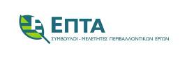
Ηνιόχου 16 Χαλάνδρι ΤΚ 15238 Τηλ 210 6086300 Fax 210 6086302
Η ΕΠΤΑ (www.epta.gr) ιδρύθηκε το 1995 και κατάφερε σε σύντομο χρονικό διάστημα να συγκαταλέγεται στις κορυφαίες εταιρίες συμβούλων, στον τομέα της προστασίας του Περιβάλλοντος. Η τεχνογνωσία που διαθέτει και το υψηλό επίπεδο συνεχούς εκπαίδευσης του προσωπικού, διασφαλίζουν την παροχή υπηρεσιών και λύσεων υψηλής ποιότητας σε τομείς όπως:
- Περιβαλλοντική Πολιτική
- Διαχείριση Στερεών Αποβλήτων, Υδάτινων Πόρων και Υγρών Αποβλήτων
- Ενέργεια και Προστασία του Κλίματος
- Αειφόρος Αστική και Περιφερειακή Ανάπτυξη
- Φυσικό Περιβάλλον
- Περιβαλλοντική Διαχείριση στη Βιομηχανία

